P132

1.

BCD

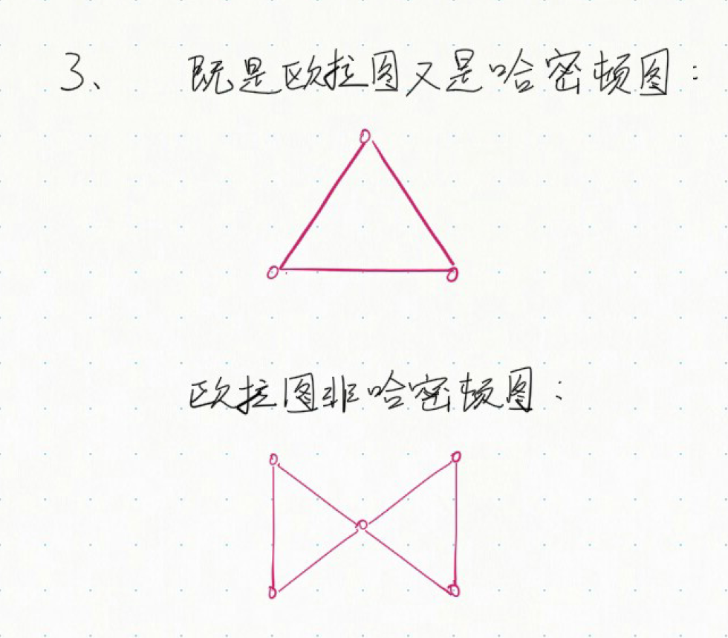

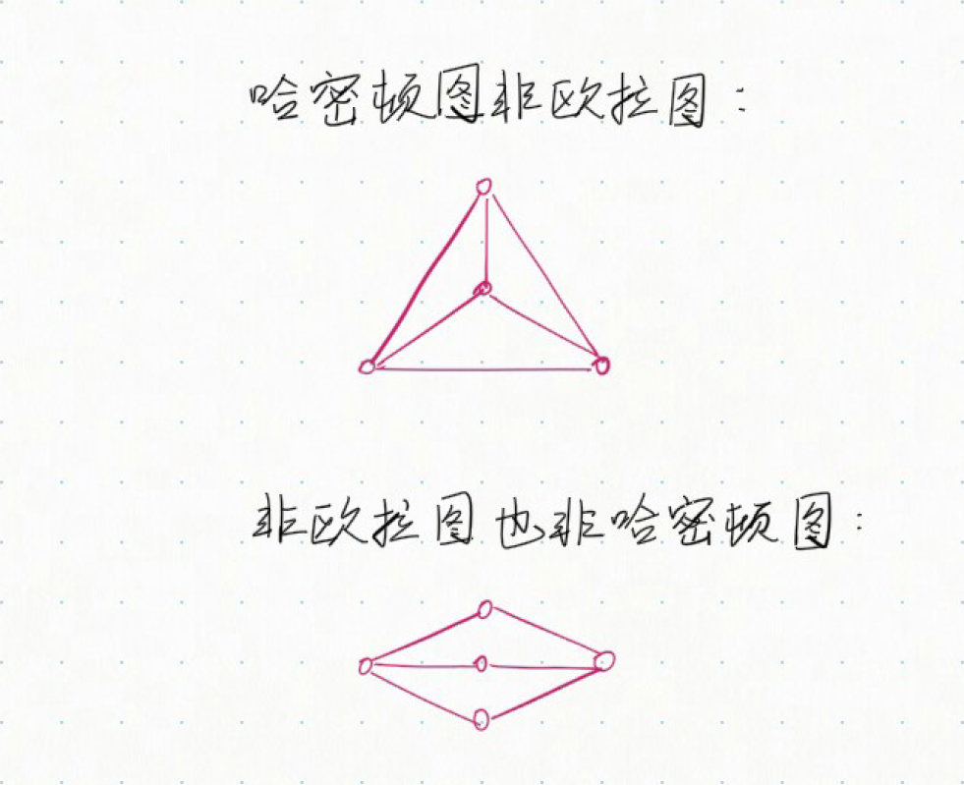

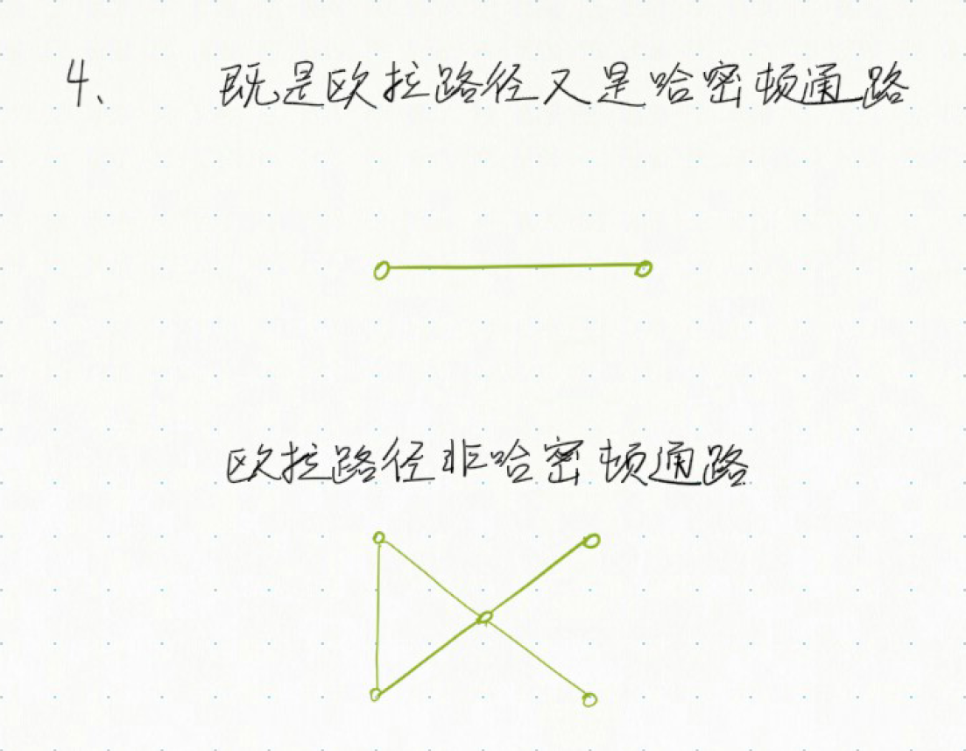

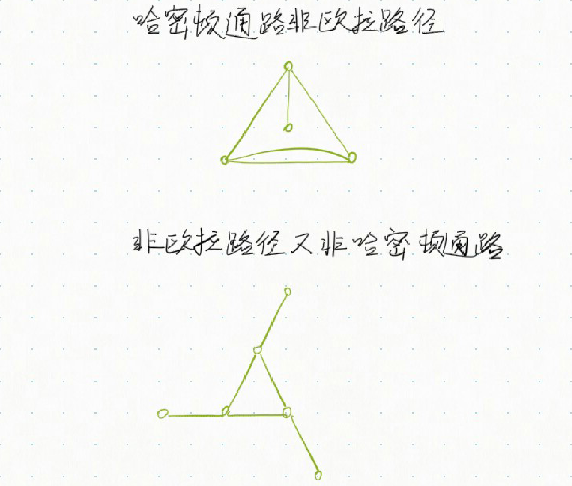

6.

（1）🡺

显然，无向图G连通，添加一条边后仍然连通。

（2）🡸

添加边(u, v)后的图G’，G’是连通的，且所有节点读书都是偶数，所以存在欧拉回路，该欧拉回路去掉边(u, v)后，变为欧拉路径，即G具有欧拉路径，所以G是连通的。

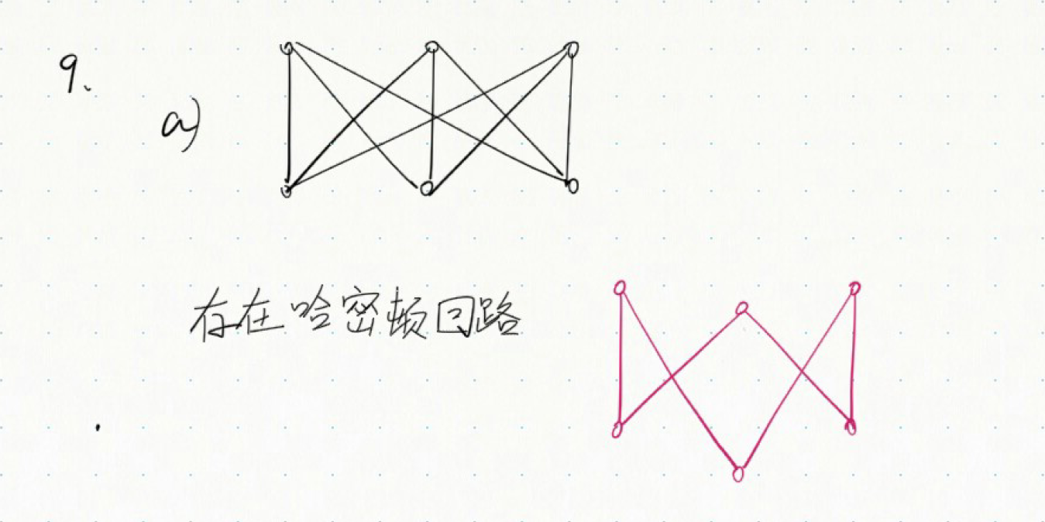

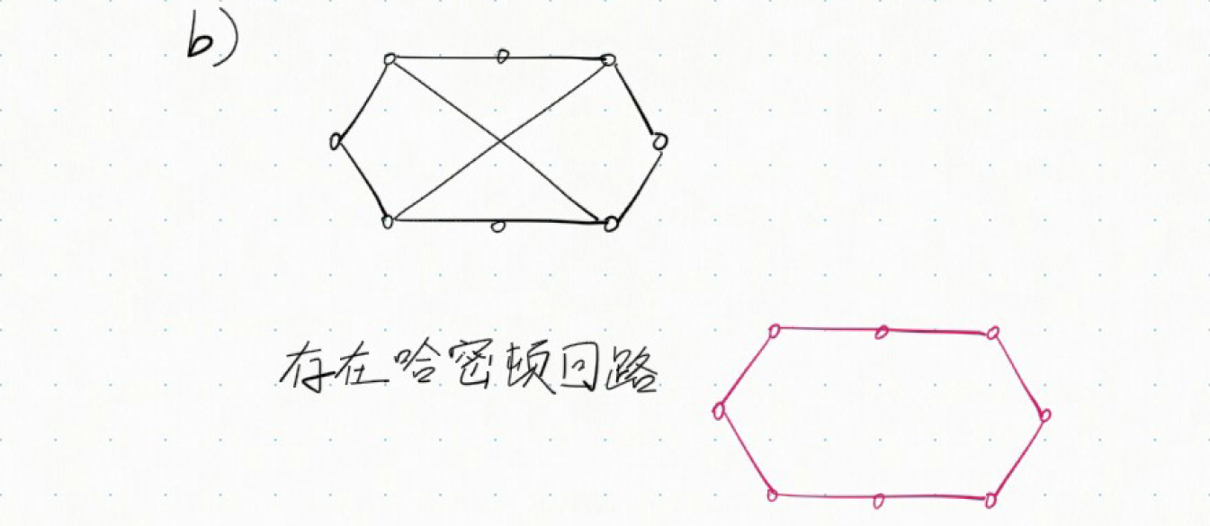

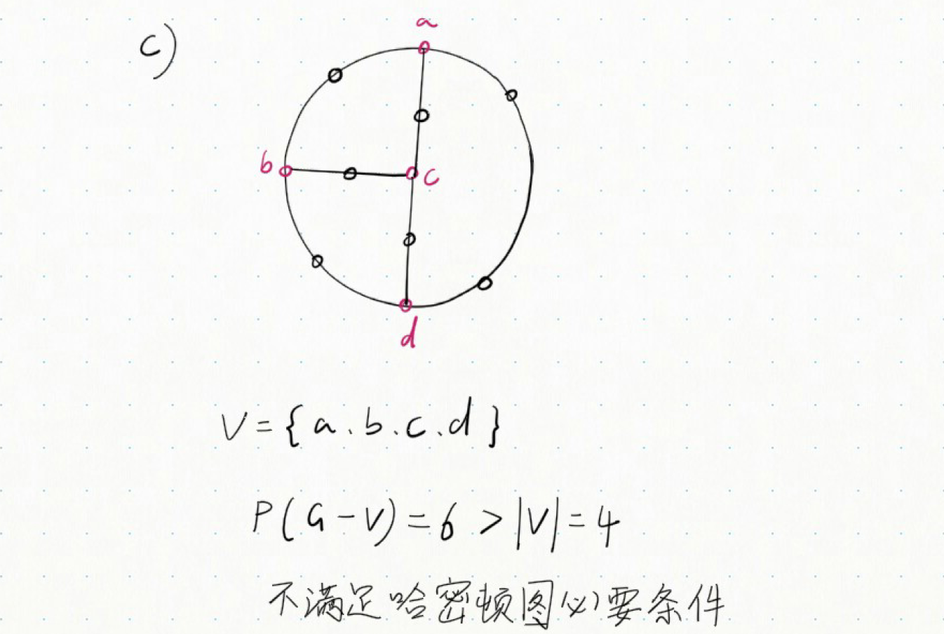

12.

（将孩子视作点，朋友关系视作边，问题转化为求解哈密顿回路）

设孩子V={vi|i=1, 2,…, n}，d(vi)≥n/2，任意两节点度数之和大于等于n，满足哈密顿回路存在的充分条件，存在哈密顿回路，即总可以安排使得每个小孩两边都是他的朋友。